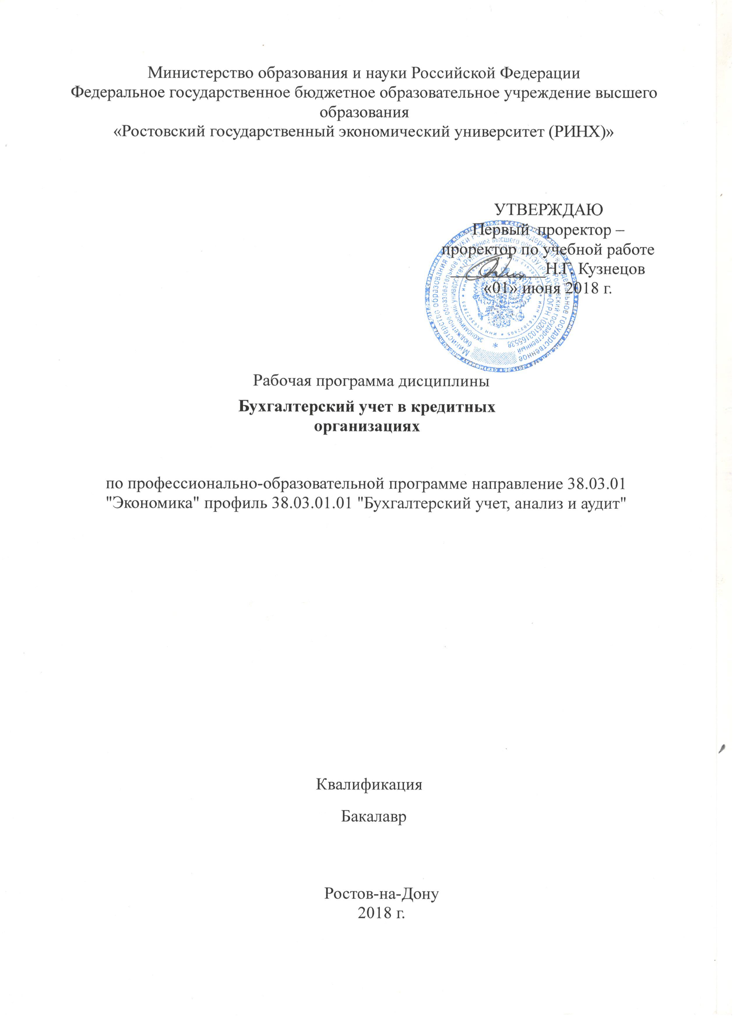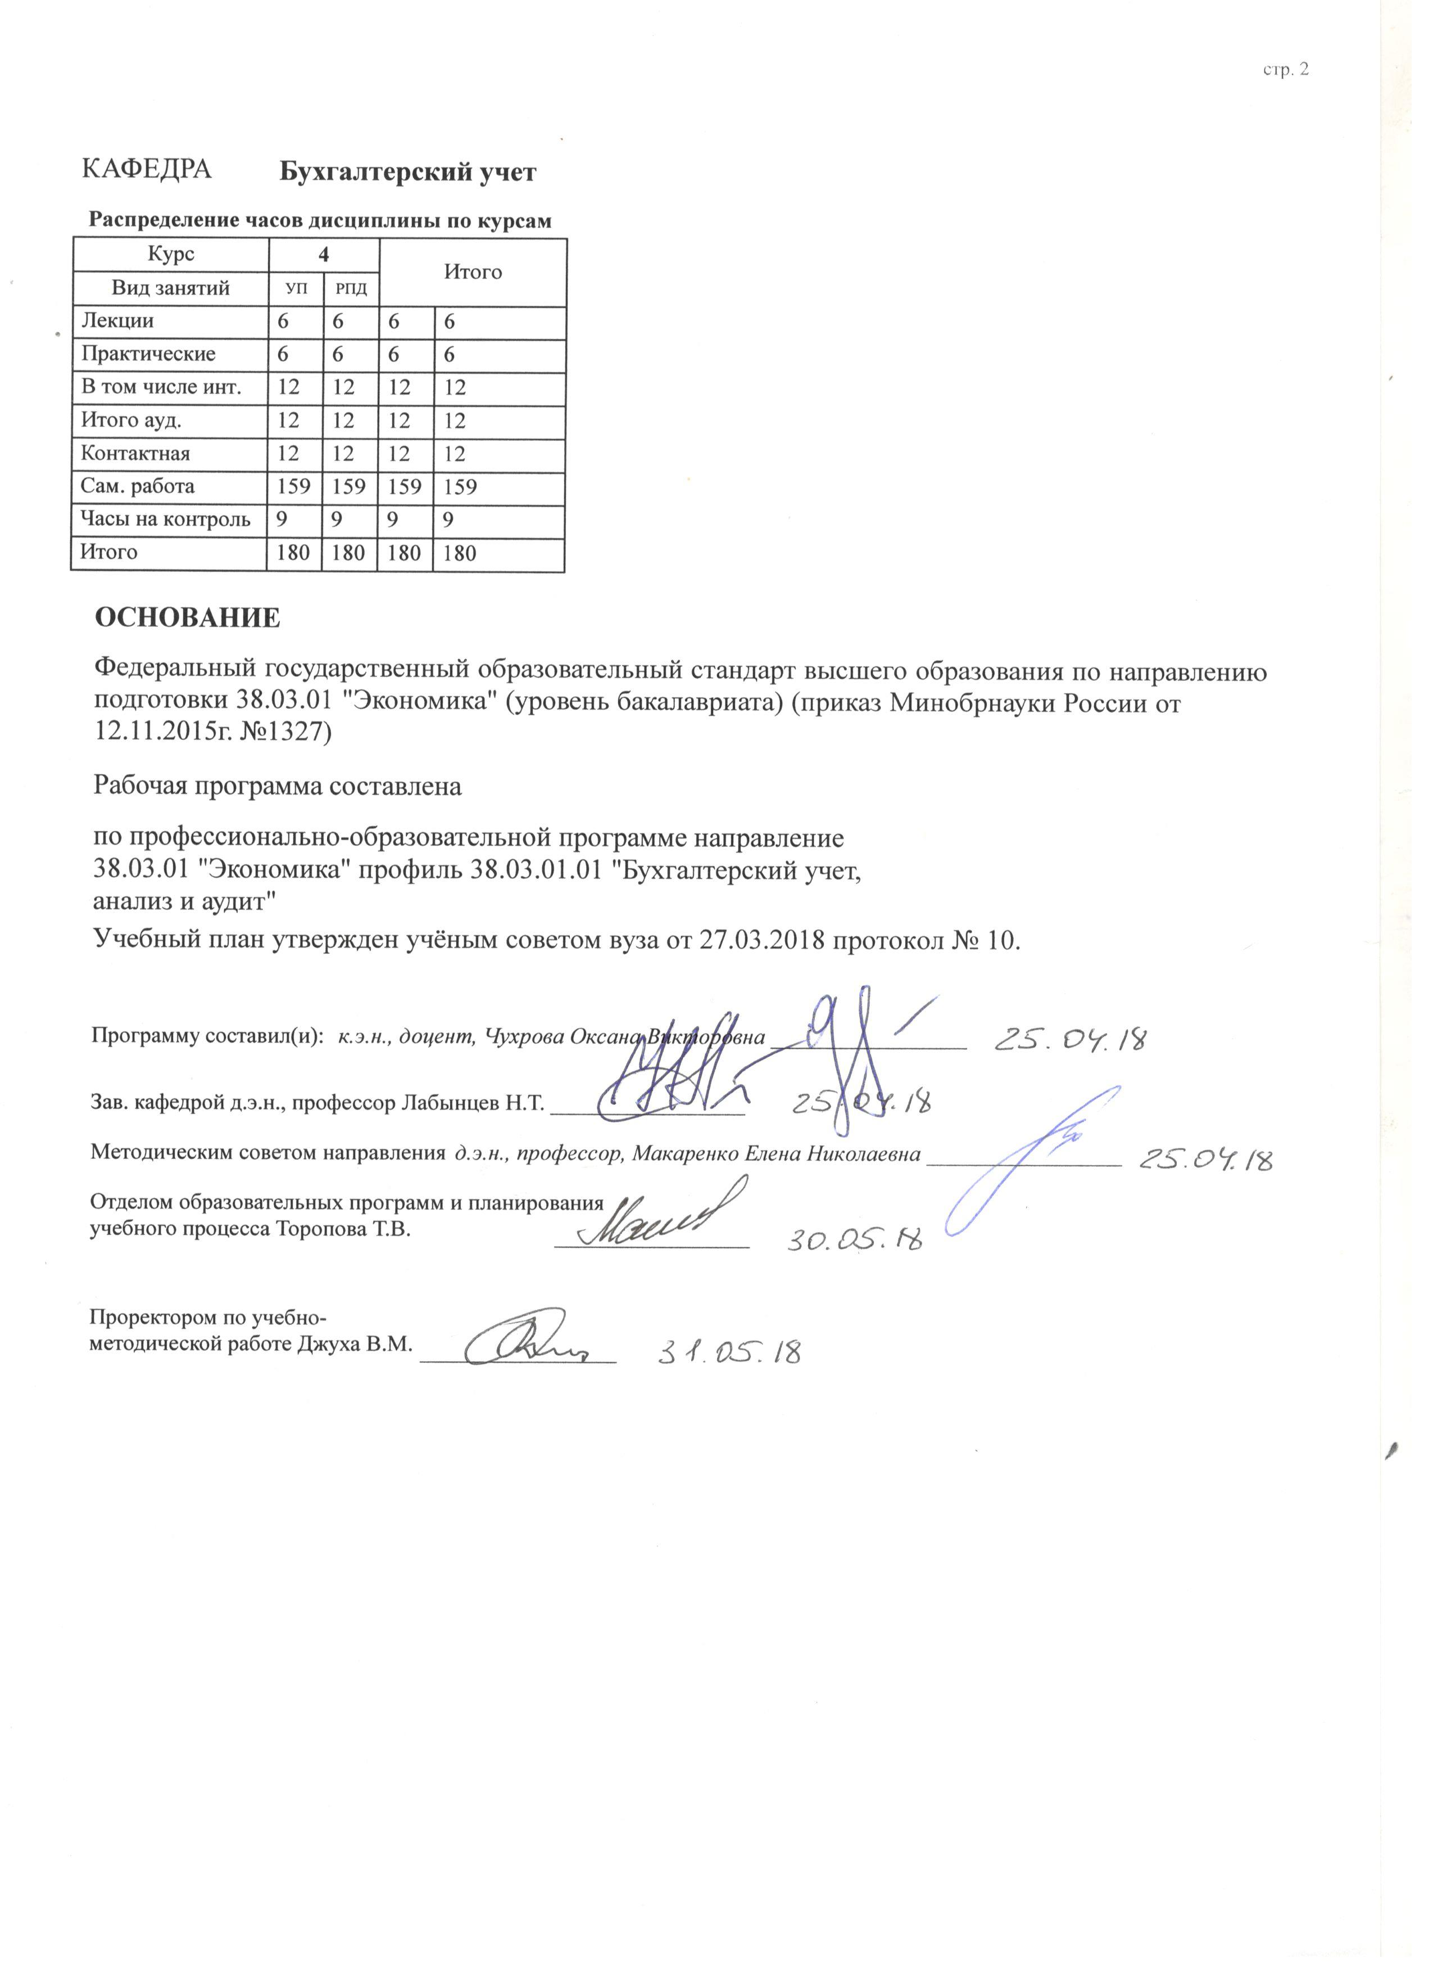

|  |  |  |  |  |  |  |
| --- | --- | --- | --- | --- | --- | --- |
| УП: z38.03.01.01_1.plx | | |  |  | стр. 3 | |
|  |  |  |  |  |  |  |
|  | | | | | | |
|  |  |  |  |  |  |  |
|  |  | **Визирование РПД для исполнения в очередном учебном году** | |  |  |  |
|  |  |  |  |  |  |  |
|  | Отдел образовательных программ и планирования учебного процесса Торопова Т.В. __________  Рабочая программа пересмотрена, обсуждена и одобрена для исполнения в 2019-2020 учебном году на заседании кафедры Бухгалтерский учет  Зав. кафедрой д.э.н., профессор Лабынцев Н.Т. _________________  Программу составил(и): к.э.н., доцент, Чухрова Оксана Викторовна _________________ | | | | |  |
|  |  |  |  |  |  |  |
|  | | | | | | |
|  |  |  |  |  |  |  |
|  |  | **Визирование РПД для исполнения в очередном учебном году** | |  |  |  |
|  |  |  |  |  |  |  |
|  | Отдел образовательных программ и планирования учебного процесса Торопова Т.В. __________  Рабочая программа пересмотрена, обсуждена и одобрена для исполнения в 2020-2021 учебном году на заседании кафедры Бухгалтерский учет  Зав. кафедрой д.э.н., профессор Лабынцев Н.Т. _________________  Программу составил(и): к.э.н., доцент, Чухрова Оксана Викторовна _________________ | | | | |  |
|  |  |  |  |  |  |  |
|  | | | | | | |
|  |  |  |  |  |  |  |
|  |  | **Визирование РПД для исполнения в очередном учебном году** | |  |  |  |
|  |  |  |  |  |  |  |
|  | Отдел образовательных программ и планирования учебного процесса Торопова Т.В. __________  Рабочая программа пересмотрена, обсуждена и одобрена для исполнения в 2021-2022 учебном году на заседании кафедры Бухгалтерский учет  Зав. кафедрой: д.э.н., профессор Лабынцев Н.Т. _________________  Программу составил(и): к.э.н., доцент, Чухрова Оксана Викторовна _________________ | | | | |  |
|  |  |  |  |  |  |  |
|  | | | | | | |
|  |  |  |  |  |  |  |
|  |  | **Визирование РПД для исполнения в очередном учебном году** | |  |  |  |
|  |  |  |  |  |  |  |
|  | Отдел образовательных программ и планирования учебного процесса Торопова Т.В. __________  Рабочая программа пересмотрена, обсуждена и одобрена для исполнения в 2022-2023 учебном году на заседании кафедры Бухгалтерский учет  Зав. кафедрой: д.э.н., профессор Лабынцев Н.Т. _________________  Программу составил(и): к.э.н., доцент, Чухрова Оксана Викторовна _________________ | | | | |  |

|  |  |  |  |  |  |  |  |  |  |  |  |
| --- | --- | --- | --- | --- | --- | --- | --- | --- | --- | --- | --- |
| УП: z38.03.01.01_1.plx | | | | |  |  |  |  |  |  | стр. 4 |
| **1. ЦЕЛИ ОСВОЕНИЯ ДИСЦИПЛИНЫ** | | | | | | | | | | | |
| 1.1 | Цель : освоение теоретических основ и практических навыков организации бухгалтерского учета в кредитных организациях, изучение особенностей налогового учета и формирования доходов и расходов в кредитных организациях; | | | | | | | | | | |
| 1.2 | Задачи:сформировать у обучающихся представление о хозяйственной деятельности кредитных организаций; ознакомить с практическими вопросами формирования данных бухгалтерского учета в кредитных организациях; раскрыть сущность таких понятий, как предмет и метод бухгалтерского учета в банках, их особенности, обусловленные спецификой кредитных организаций | | | | | | | | | | |
|  |  |  |  |  |  |  |  |  |  |  |  |
| **2. МЕСТО ДИСЦИПЛИНЫ В СТРУКТУРЕ ОБРАЗОВАТЕЛЬНОЙ ПРОГРАММЫ** | | | | | | | | | | | |
| Цикл (раздел) ООП: | | | Б1.В.ДВ.08 | | | | | | | | |
| **2.1** | **Требования к предварительной подготовке обучающегося:** | | | | | | | | | | |
| 2.1.1 | Необходимыми условиями успешного освоения дисциплины являются навыки и умения, полученные в результате изучения следующих предметов: | | | | | | | | | | |
| 2.1.2 | Бухгалтерская финансовая отчетность | | | | | | | | | | |
| 2.1.3 | Комплексный экономический анализ хозяйственной деятельности | | | | | | | | | | |
| 2.1.4 | Особенности бухгалтерского учета в различных секторах экономики | | | | | | | | | | |
| **2.2** | **Дисциплины и практики, для которых освоение данной дисциплины (модуля) необходимо как предшествующее:** | | | | | | | | | | |
| 2.2.1 | Анализ финансовой отчетности | | | | | | | | | | |
| 2.2.2 | Преддипломная | | | | | | | | | | |
|  |  |  |  |  |  |  |  |  |  |  |  |
| **3. ТРЕБОВАНИЯ К РЕЗУЛЬТАТАМ ОСВОЕНИЯ ДИСЦИПЛИНЫ** | | | | | | | | | | | |
| **ОК-6: способностью использовать основы правовых знаний в различных сферах деятельности** | | | | | | | | | | | |
| **Знать:** | | | | | | | | | | | |
| основы правовых знаний в различных сферах деятельности | | | | | | | | | | | |
| **Уметь:** | | | | | | | | | | | |
| использовать нормативные документы для принятия управленческих решений | | | | | | | | | | | |
| **Владеть:** | | | | | | | | | | | |
| - приемами использования правовых знаний в различных сферах | | | | | | | | | | | |
| **ОПК-2: способностью осуществлять сбор, анализ и обработку данных, необходимых для решения профессиональных задач** | | | | | | | | | | | |
| **Знать:** | | | | | | | | | | | |
| методы сбора, анализа и обработки данных для решения профессиональных задач | | | | | | | | | | | |
| **Уметь:** | | | | | | | | | | | |
| осуществлять сбор, анализ и обработку данных, необходимых для решения профессиональных задач | | | | | | | | | | | |
| **Владеть:** | | | | | | | | | | | |
| приемами учета и экономического анализа для обработки данных, необходимых для решения профессиональных задач | | | | | | | | | | | |
| **ПК-17: способностью отражать на счетах бухгалтерского учета результаты хозяйственной деятельности за отчетный период, составлять формы бухгалтерской и статистической отчетности, налоговые декларации** | | | | | | | | | | | |
| **Знать:** | | | | | | | | | | | |
| порядок ведения бухгалтерского и налогового учета в кредитной сфере | | | | | | | | | | | |
| **Уметь:** | | | | | | | | | | | |
| отражать на счетах бухгалтерского учета результаты хозяйственной деятельности за отчетный период в кредитной организации | | | | | | | | | | | |
| **Владеть:** | | | | | | | | | | | |
| способами отражения информации на счетах бухгалтерского учета в кредитной сфере | | | | | | | | | | | |
|  |  |  |  |  |  |  |  |  |  |  |  |
| **4. СТРУКТУРА И СОДЕРЖАНИЕ ДИСЦИПЛИНЫ (МОДУЛЯ)** | | | | | | | | | | | |
| **Код занятия** | | **Наименование разделов и тем /вид занятия/** | | **Семестр / Курс** | | **Часов** | **Компетен-**  **ции** | **Литература** | **Интер акт.** | **Примечание** | |
|  | | **Раздел 1. Основы бухгалтерского учета в кредитных организациях** | |  | |  |  |  |  |  | |

|  |  |  |  |  |  |  |  |  |  |
| --- | --- | --- | --- | --- | --- | --- | --- | --- | --- |
| УП: z38.03.01.01_1.plx | | |  |  |  |  |  |  | стр. 5 |
| 1.1 | Особенности экономической деятельности кредитных организаций  1.Характеристика экономической деятельности кредитных организаций  2. Внешнее регулирование деятельности кредитных организаций в РФ  3. Внутреннее регулирование деятельности кредитных организаций  /Лек/ | 4 | | 2 | ОК-6 ОПК- 2 ПК-17 | Л1.1 Л1.2 Л1.3 Л2.4 Л2.1 Л2.3 Л2.2 Л3.2 Л3.3 Л3.1  Э2 | 2 |  | |
| 1.2 | Особенности экономической деятельности кредитных организаций  1.Характеристика экономической деятельности кредитных организаций  2. Внешнее регулирование деятельности кредитных организаций в РФ  3. Внутреннее регулирование деятельности кредитных организаций  /Пр/ | 4 | | 4 | ОК-6 ОПК- 2 ПК-17 | Л1.1 Л1.2 Л1.3 Л2.1 Л2.3 Л3.2 Л3.1  Э1 Э2 | 4 |  | |
| 1.3 | Основные принципы учета в кредитных организациях  1.Аналитический и синтетический учет в кредитных организациях  2. Особенности Плана счетов кредитных организаций  /Ср/ | 4 | | 20 | ОК-6 ОПК- 2 ПК-17 | Л1.1 Л1.2 Л2.1 Л2.2 Л3.3 Л3.1  Э1 Э2 | 0 |  | |
| 1.4 | Особенности учетной политики в кредитных организациях. /Ср/ | 4 | | 16 | ОК-6 ОПК- 2 ПК-17 | Л1.1 Л1.2 Л2.1 Л2.3 Л2.2 Л3.2  Э1 Э2 | 0 |  | |
| 1.5 | Особенности формирования бухгалтерской отчетности кредитной организации. /Ср/ | 4 | | 20 | ОК-6 ОПК- 2 ПК-17 | Л1.1 Л1.2 Л1.3 Л2.4 Л2.1 Л2.2 Л3.2 Л3.1  Э1 Э2 | 0 |  | |
|  | **Раздел 2. Бухгалтерский учет в кредитных организациях** |  | |  |  |  |  |  | |
| 2.1 | Бухгалтерский учет кассовых и расчетных операций  1.Особенности бухгалтерского учета операций с денежными средствами  2. Особенности бухгалтерского учета расчетов с контрагентами кредитной организации  3.Учет операций по предоставлению кредитов  /Лек/ | 4 | | 4 | ОК-6 ОПК- 2 ПК-17 | Л1.1 Л1.2 Л1.3 Л2.1 Л2.3 Л3.2 Л3.1  Э1 Э2 | 4 |  | |
| 2.2 | Бухгалтерский учет кассовых и расчетных операций»  1.Особенности бухгалтерского учета операций с денежными средствами  2. Особенности бухгалтерского учета расчетов с контрагентами кредитной организации  3.Учет операций по предоставлению кредитов  /Пр/ | 4 | | 2 | ОК-6 ОПК- 2 ПК-17 | Л1.1 Л1.2 Л1.3 Л2.4 Л2.1 Л2.2 Л3.2 Л3.1  Э2 | 2 |  | |

|  |  |  |  |  |  |  |  |  |  |
| --- | --- | --- | --- | --- | --- | --- | --- | --- | --- |
| УП: z38.03.01.01_1.plx | | |  |  |  |  |  |  | стр. 6 |
| 2.3 | Особенности кредитной сферы в условиях рыночных отношений  Влияние экономического кризиса на развитие учета в кредитных организациях  Влияние глобализации экономики на учет в кредитной сфере  Сущность балансовой политики в кредитной организации  Цели балансовой политики в кредитной организации  Возможность влияния балансовой политики на финансовый результат деятельности кредитной организации  История и перспективы развития экономического анализа в кредитной организации  /Ср/ | 4 | | 30 | ОК-6 ОПК- 2 ПК-17 | Л1.1 Л1.2 Л1.3 Л2.1 Л2.3 Л2.2 Л3.2 Л3.3 Л3.1  Э1 Э2 | 0 |  | |
| 2.4 | Периодизация развития бухгалтерского учета в кредитной организации  Реформирование бухгалтерского учета, экономического анализа и аудита в связи с переходом к рыночным отношениям в кредитной сфере  Современное состояние учета и экономического анализа и перспективы их развития в кредитной сфере  /Ср/ | 4 | | 26 | ОК-6 ОПК- 2 ПК-17 | Л1.1 Л1.2 Л1.3 Л2.4 Л2.1 Л2.2 Л3.2 Л3.3 Л3.1  Э1 Э2 | 0 |  | |
| 2.5 | Реформирование бухгалтерского учета, экономического анализа и аудита в связи с переходом к рыночным отношениям в кредитной сфере  Современное состояние учета и экономического анализа и перспективы их развития в кредитной сфере  Бухгалтерский учет валютных операций и операций с ценными бумагами»  1. Учет валютных операций  2. Учет операций с ценными бумагами  /Ср/ | 4 | | 29 | ОК-6 ОПК- 2 ПК-17 | Л1.1 Л1.2 Л2.4 Л2.1 Л2.3 Л2.2 Л3.2  Э1 Э2 | 0 |  | |
| 2.6 | Периодизация развития бухгалтерского учета в кредитной организации  Реформирование бухгалтерского учета, экономического анализа и аудита в связи с переходом к рыночным отношениям в кредитной сфере  Современное состояние учета и экономического анализа и перспективы их развития в кредитной сфере  /Ср/ | 4 | | 10 | ОК-6 ОПК- 2 ПК-17 | Л1.1 Л1.2 Л2.4 Л2.1 Л2.2 Л3.2 Л3.1  Э1 Э2 | 0 |  | |

|  |  |  |  |  |  |  |  |  |  |
| --- | --- | --- | --- | --- | --- | --- | --- | --- | --- |
| УП: z38.03.01.01_1.plx | | |  |  |  |  |  |  | стр. 7 |
| 2.7 | Организация документооборота в кредитном учреждении  Роль контрольных функций в кредитной организации  Возможности операционного анализа в кредитной сфере  Принципы законодательного регулирования учета в кредитных организациях  Приемы учетной политики в кредитном учрежденииОсобенности формирования бухгалтерской отчетности кредитной организации»  1.Состав бухгалтерской отчетности и источники для ее формирования  2. Методика формирования бухгалтерской отчетности в кредитных организациях  3. Особенности налогообложения в кредитной организации  /Ср/ | 4 | | 8 | ОК-6 ОПК- 2 ПК-17 | Л1.1 Л1.2 Л2.4 Л2.1 Л2.2 Л3.3 Л3.1  Э1 Э2 | 0 |  | |
| 2.8 | /Экзамен/ | 4 | | 9 | ОК-6 ОПК- 2 ПК-17 | Л1.1 Л1.2 Л1.3 Л2.4 Л2.1 Л2.3 Л2.2 Л3.2 Л3.3 Л3.1  Э1 Э2 | 0 |  | |
|  |  |  |  |  |  |  |  |  |  |
| **5. ФОНД ОЦЕНОЧНЫХ СРЕДСТВ** | | | | | | | | | |
| **5.1. Фонд оценочных средств для проведения промежуточной аттестации** | | | | | | | | | |
| Вопросы к экзамену:  1. Характеристика кредитных организаций  2. Законодательное регулирование деятельности кредитных организаций в РФ  3. Приемы бухгалтерского учета в кредитных организациях  4. Особенности Учетной политики по бухгалтерскому учету в кредитных организациях  5 Организационная структура бухгалтерской службы кредитных организаций.  2. Учет и оформление расходных кассовых операций.  3. Порядок открытия счетов клиентам банка, очередность платежей по ним.  4. Учет лизинговых операций.  5. Предмет и задачи бухгалтерского учета банка.  6. Баланс банка, план счетов, принципы построения; отражение операций на балансовых счетах.  7. Учет расчетных операций по счетам клиентов.  8. Учет выдачи и погашения кредитов юридическим лицам.  9. Документация банка, документооборот и внутрибанковский контроль.  10. Аналитический учет в банках, порядок записей на лицевых счетах.  11. Порядок создания и использования резервов на возможные потери по ссудам.  12. Синтетический учет в банках.  13. Учет депозитных операций.  14. Учет и оформление приходных кассовых операций.  15. Порядок начисления и выплаты процентов по депозитам.  16. Оформление расчетных и денежных документов. Организация и хранение.  17. Учет межбанковских кредитов, полученных кредитной организацией.  18. Фонд обязательных резервов кредитных организаций, депонируемых в ЦБ.  19. Порядок начисления и уплаты процентов по размещенным средствам (выданным кредитам).  20. Структура кассового аппарата банка, учет приходных кассовых операций.  21. Отражение в учете расчетов с использованием платежных карт.  22. Учет депозитных операций юридических лиц.  23. Учет и порядок выдачи ипотечных кредитов.  24. Учет операций по выпуску собственных акций банка.  25. Учет операций по выпуску и обращению собственных векселей банка.  26. Учет покупки-продажи ценных бумаг (Брокерские операции с ценными бумагами).  27. Учет операций с векселями выпущенными другими эмитентами.  28. Учет операций по образованию и использованию резервов под обесценение вложений в ценные бумаги.  29. Учет валютно-обменных операций.  30. Учет операций с драгоценными металлами. | | | | | | | | | |

|  |  |  |  |  |  |  |
| --- | --- | --- | --- | --- | --- | --- |
| УП: z38.03.01.01_1.plx | | |  |  |  | стр. 8 |
| 31. Особенности учета операций в иностранной валюте.  32. Фонды банка, и их образование и использование.  33. Учет операций доверительного управления.  34. Учет имущества и результатов деятельности банка.  35. Учет доходов и расходов банка.  36. Учет финансовых результатов и использование прибыли.  37. Бухгалтерская отчетность банков, состав и периодичность.  38. Финансовая отчетность банков, состав и содержание. | | | | | | |
| **5.2. Фонд оценочных средств для проведения текущего контроля** | | | | | | |
| Структура и содержание фонда оценочных средств представлены в Приложении 1 и 2 к рабочей программе дисциплины | | | | | | |
|  |  |  |  |  |  |  |
| **6. УЧЕБНО-МЕТОДИЧЕСКОЕ И ИНФОРМАЦИОННОЕ ОБЕСПЕЧЕНИЕ ДИСЦИПЛИНЫ (МОДУЛЯ)** | | | | | | |
| **6.1. Рекомендуемая литература** | | | | | | |
| **6.1.1. Основная литература** | | | | | | |
|  | Авторы, составители | Заглавие | | Издательство, год | Колич-во | |
| Л1.1 | Курсов В. Н., Яковлев Г. А. | Бухгалтерский учет в коммерческом банке: Новые типовые бухгалтерские проводки операций банка: учеб. пособие | | М.: ИНФРА-М, 2012 | 30 | |
| Л1.2 | И.Н. Жук, В.Г. Дорофеев, Ю.Л. Грузицкий | Финансово-кредитные системы зарубежных стран: учебное пособие / И.Н. Жук, В.Г. Дорофеев, Ю.Л. Грузицкий и др. [Электронный ресурс]. - URL: http://biblioclub.ru/index.php? page=book&id=448205 | | Минск : Вышэйшая школа, 2014 | http://biblioclub.ru/ - неограниченный доступ для зарегистрированн ых пользователей | |
| Л1.3 | Князевская Н. В. | Бухгалтерский учет в банках: контрол. работа и метод. указания для студентов учетно-экон. фак. заоч. формы обучения спец. 08.01.09 "Бухгалт. учет, анализ и аудит" | | Ростов н/Д: Изд-во РГЭУ "РИНХ", 2008 | 10 | |
| **6.1.2. Дополнительная литература** | | | | | | |
|  | Авторы, составители | Заглавие | | Издательство, год | Колич-во | |
| Л2.1 | Зеленкова Н.М. | Деньги. Кредит. Банки : учебник / Н.М. Зеленкова, Е.Ф. Жуков, Н.Д. Эриашвили ; под ред. Е.Ф. Жукова [Электронный ресурс]. - URL: http://biblioclub.ru/index.php? page=book&id=114805 | | М. : Юнити-Дана, 2015 | 0 | |
| Л2.2 | Бондарева Т. Н. | Организация бухгалтерского учета в кредитных организациях: учеб. пособие для образоват. учреждений сред. проф. образования | | Ростов н/Д: Феникс, 2014 | 20 | |
| Л2.3 | Четвертакова Е. Г. | Бухгалтерский учет в кредитных организациях. Правила ведения | | М.: Кн. сервис, 2003 | 1 | |
| Л2.4 | Курсов В. Н. | Новое в бухгалтерском учете в коммерческих банках | | М.: ИНФРА-М, 2008 | 5 | |
| **6.1.3. Методические разработки** | | | | | | |
|  | Авторы, составители | Заглавие | | Издательство, год | Колич-во | |
| Л3.1 | Семенюта О. Г., Мазняк В. М. | Банковское дело: рекомендации по подгот. к итоговому квалификац. экзамену и по написанию диплом. работы для студентоа спец. "Финасы и кредит" (спец. "Банк. дело") | | Ростов н/Д: Изд-во РГЭУ (РИНХ), 2011 | 10 | |
| Л3.2 | Семенюта О. Г., Алифанова Е. Н., Уразова С. А. | Роль банков в развитии инвестиционных процессов в экономике региона: материалы науч.-практ. конф. 25-26 апр. 2013 г. | | Ростов н/Д: Изд-во РГЭУ (РИНХ), 2013 | 1 | |
| Л3.3 | Наливайский В. Ю., Семенюта О. Г., Гончаренко Т. В. | Операции коммерческих банков с ценными бумагами: учеб. | | Белгород: КОНСТАНТА, 2009 | 1 | |
| **6.2. Перечень ресурсов информационно-телекоммуникационной сети "Интернет"** | | | | | | |
| Э1 | Кеворкова, Ж.А. План и корреспонденция счетов бухгалтерского учета: более 10 000 проводок : практическое пособие / Ж.А. Кеворкова, Н.Г. Сапожникова, А.А. Савин. - М. : Проспект, 2016. - 723 с. : табл. - ISBN 978-5-392- 19333-2 ;URL: http://biblioclub.ru/index.php?page=book&id=443736 | | | | | |

|  |  |  |  |  |
| --- | --- | --- | --- | --- |
| УП: z38.03.01.01_1.plx | | |  | стр. 9 |
| Э2 | Митрофанова, И.А. Налогообложение прибыли хозяйствующих субъектов: потенциал модернизации : монография / И.А. Митрофанова, И.В. Митрофанова, А.Б. Тлисов. - М. ; Берлин : Директ-Медиа, 2014. - 229 с. - Библиогр. в кн.. - ISBN 978-5-4475-1287-3 URL: http://biblioclub.ru/index.php?page=book&id=241854 | | | |
| **6.3. Перечень программного обеспечения** | | | | |
| 6.3.1 | | Microsoft Office | | |
| **6.4 Перечень информационных справочных систем** | | | | |
| 6.4.1 | | Консультант + | | |
| 6.4.2 | | Гарант | | |
|  |  |  |  |  |
| **7. МАТЕРИАЛЬНО-ТЕХНИЧЕСКОЕ ОБЕСПЕЧЕНИЕ ДИСЦИПЛИНЫ (МОДУЛЯ)** | | | | |
| 7.1 | | Помещения для проведения всех видов работ, предусмотренных учебным планом, укомплектованы необходимой специализированной учебной мебелью и техническими средствами обучения. Для проведения лекционных занятий используется демонстрационное оборудование. | | |
|  |  |  |  |  |
| **8. МЕТОДИЧЕСКИЕ УКАЗАНИЯ ДЛЯ ОБУЧАЮЩИХСЯ ПО ОСВОЕНИЮ ДИСЦИПЛИНЫ (МОДУЛЯ)** | | | | |
| Методические указания по освоению дисциплины представлены в Приложении 2 к рабочей программе дисциплины. | | | | |

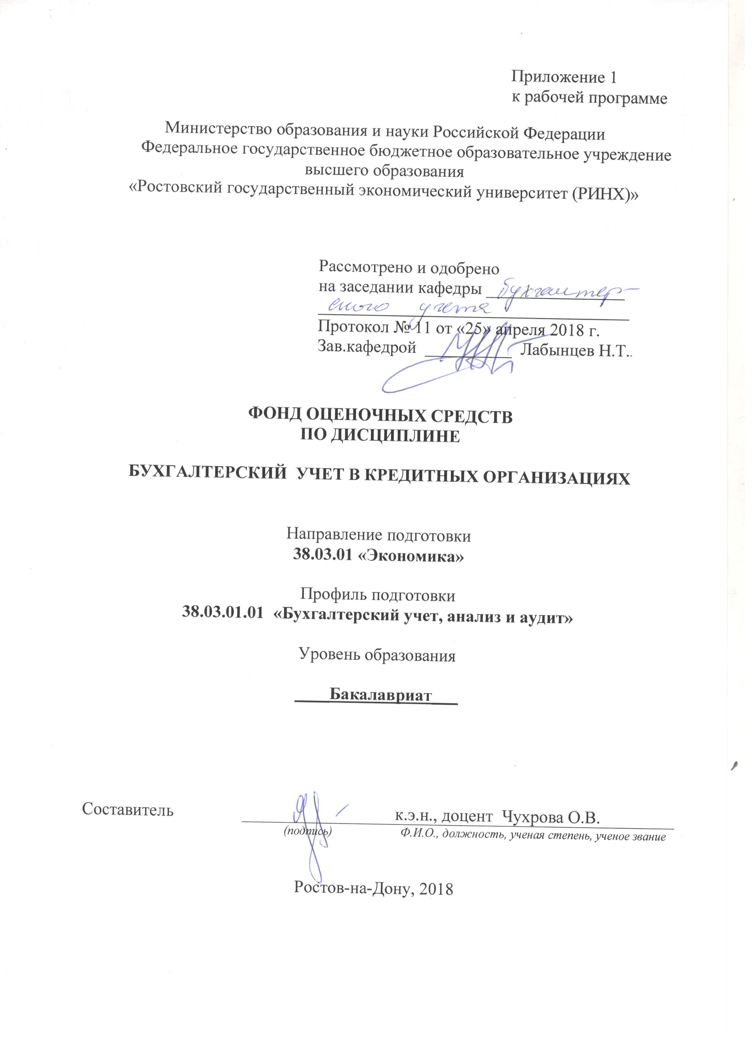

**Оглавление**

1. Перечень компетенций с указанием этапов их формирования в процессе освоения образовательной программы 3

2.Описание показателей и критериев оценивания компетенций на различных этапах их формирования, описание шкал оценивания 3

3.Типовые контрольные задания или иные материалы, необходимые для оценки знаний, умений, навыков и (или) опыта деятельности, характеризующих этапы формирования компетенций в процессе освоения образовательной программы 6

4. Методические материалы, определяющие процедуры оценивания знаний, умений, навыков и (или) опыта деятельности, характеризующих этапы формирования компетенций………………………………………………………………….. ………………..20

1. **Перечень компетенций с указанием этапов их формирования в процессе освоения образовательной программы**

1.1 Перечень компетенций с указанием этапов их формирования представлен в п. 3 «Требования к результатам освоения дисциплины рабочей программы дисциплины.

**2. Описание показателей и критериев оценивания компетенций на различных этапах их формирования, описание шкал оценивания**

2.1 Показатели и критерии оценивания компетенций:

|  |  |  |  |  |  |  |
| --- | --- | --- | --- | --- | --- | --- |
| ЗУН, составляющие компетенцию | Показатели оценивания | | Критерии оценивания | | | Средства оценивания |
| *Общекультурные компетенции (ОК-6) -* способность использовать основы правовых знаний в различных сферах деятельности | | | | | | |
| З- нормативное регулирование в различных сферах деятельности  У- использовать нормативные документы для принятия управленческих решений  В- приемами использования правовых знаний в различных сферах | | поиск и сбор необходимой литературы, использование различных баз данных, использование современных информационно- коммуникационных технологий и глобальных информационных ресурсов, проведение моделирования | | соответствие проблеме исследования; полнота и содержательность ответа; умение приводить примеры; умение отстаивать свою позицию; умение пользоваться дополнительной литературой при подготовке к занятиям; соответствие представленной в ответах информации материалам лекции и учебной литературы, сведениям из информационных ресурсов Интернет. | | О, СЗ, Т, Р |
| *Профессиональные компетенции (ОПК-2) -* способность осуществлять сбор, анализ и обработку данных, необходимых для решения профессиональных задач | | | | | | |
| З- методы сбора, анализа и обработки данных для решения профессиональных задач  У- осуществлять сбор, анализ и обработку данных, необходимых для решения профессиональных задач  В- приемами учета и экономического анализа для обработки данных, необходимых для решения профессиональных задач | | поиск и сбор необходимой литературы, использование различных баз данных, использование современных информационно- коммуникационных технологий и глобальных информационных ресурсов, проведение моделирования | | соответствие проблеме исследования; полнота и содержательность ответа; умение приводить примеры; умение отстаивать свою позицию; умение пользоваться дополнительной литературой при подготовке к занятиям; соответствие представленной в ответах информации материалам лекции и учебной литературы, сведениям из информационных ресурсов Интернет; обоснованностьобращения к базам данных; целенаправленность поиска и отбора; объем выполненных работы (в полном, не полном объеме). | | О, СЗ, Т, Р |
| *Профессиональные компетенции (ПК-17) -* способность отражать на счетах бухгалтерского учета результаты хозяйственной деятельности за отчетный период, составлять формы бухгалтерской и статистической отчетности, налоговые декларации | | | | | | |
| З- порядок ведения бухгалтерского и налогового учета У- отражать на счетах бухгалтерского учета результаты хозяйственной деятельности за отчетный период  В – способами отражения информации в формах бухгалтерской и статистической отчетности, налоговых декларациях | | поиск и сбор необходимой литературы, использование различных баз данных, использование современных информационно- коммуникационных технологий и глобальных информационных ресурсов, проведение моделирования | | соответствие проблеме исследования; полнота и содержательность ответа; умение приводить примеры; умение отстаивать свою позицию; умение пользоваться дополнительной литературой при при подготовке к занятиям; соответствие представленной в ответах информации материалам лекции и учебной литературы, сведениям из информационных ресурсов Интернет; обоснованностьобращения к базам данных; целенаправленность поиска и отбора; объем выполненных работы (в полном, не полном объеме). | О, СЗ, Т, Р | |

О-опрос, СЗ-ситуационное задание, Т-тест, Р-реферат

2.2 Шкалы оценивания:

Текущий контроль успеваемости и промежуточная аттестация осуществляется в рамках накопительной балльно-рейтинговой системы в 100-балльной шкале.

|  |  |  |  |  |  |
| --- | --- | --- | --- | --- | --- |
| Объем видов учебной работы в %  (максимально возможный балл по виду учебной работы) | | | | | |
| Модули | Текущая аттестация | | | | Итого |
| Лекции | Практические занятия | Самостоятельная работа | Тестирование |
| Контрольная точка 1  *(по итогам 1-6 недели обучения)*  Тема 1 Особенности экономической деятельности кредитных организаций  Тема 2 Принципы учетной политики в кредитных организациях | 4 | 4 | 17 | 20 | 45 |
| Контрольная точка 2  *(по итогам 7-17 недели обучения)*  Тема 3. Особенности бухгалтерского учета в кредитных организациях  Тема 4 Особенности формирования бухгалтерской отчетности в кредитных организациях | 5 | 5 | 25 | 20 | 55 |
| Итого: | 9 | 9 | 42 | 40 | 100 |

В приведенной выше таблице указаны *максимально возможные* баллы, которые студент *может* получить по каждому виду учебной работы. Преподаватель выставляет баллы в соответствии с уровнем освоения студентом каждого вида работ.

1. Лекции. Студенту зачисляется *0,5 балла* (максимально 9 баллов по результатам двух контрольных точек) за посещение каждой лекции в случае внимательного прослушивания излагаемого материала, ведения соответствующих записей и надлежащем поведении. Балл может быть снижен по усмотрению преподавателя, если студент не слушает лектора, не ведет записей и/или мешает другим слушателям воспринимать лекцию.

2. Семинары и практические занятия. Студенту зачисляется *0,5 балла* (максимально 9 баллов по результатам двух контрольных точек) за посещение каждого занятия в том случае, если он посетил занятие и активно работал на нем (ответ на вопрос, решение задач и т.п.). Балл снижается по усмотрению преподавателя, если студент не выполняет указанных условий.

3. Самостоятельная работа предполагает освоение студентом отдельных теоретических вопросов по изучаемым темам. Преподаватель указывает источники для изучения и проверяет степень усвоения материала по качеству рефератов (по выбору студента). *Число баллов* в этом случае зависит от качества работы студента (максимально 42 баллов по результатам двух контрольных точек). Кроме того, на дату контрольной точки студент предоставляет *отчет по практическим занятиям*, (форма отчета – на усмотрение преподавателя), максимальная оценка за отчет – 10 баллов (максимально 10 баллов по результатам двух контрольных точек).

4. Тестирование студентов проводится после изучения каждого модуля. По желанию студента тестирование может быть заменено написанием контрольной работы (сочетает ответы на теоретические вопросы и решение задач). Максимальная оценка при всех верных ответах по вопросам теста или контрольной работы каждого модуля – 20 *баллов*. Оценка снижается по мере роста числа ошибочных ответов (максимально 40 баллов по результатам двух контрольных точек).

Путем суммирования баллов контрольных точек формируется *общее число баллов текущей аттестации*. Таким образом, получая текущие оценки, студент может набрать максимально 100 баллов. Зачет выставляется по текущей успеваемости, если число набранных баллов превышает *50*. При этом в зачётную книжку проставляется не только общая оценка «Зачтено» при сумме баллов 51 и выше, но и число заработанных баллов.

Если студента не устраивает балльная оценка, полученная по итогам учёта текущей успеваемости, он имеет право *отказаться от неё* и попробовать повысить балл посредством *сдачи зачета* как формы промежуточной аттестации. В этом случае студент может заработать до 100 баллов при верных ответах на все вопросы зачетного задания. Оценка, полученная по текущей успеваемости при этом не включается в итоговое число баллов, но допуск к зачету получают только студенты, набравшие не менее 50 баллов по текущей аттестации.

Если студент имеет право свободного посещения занятий или занимается по индивидуальному плану обучения, то процедура текущей и промежуточной оценки усвоения им дисциплины должна быть уточнена и *обязательно согласована* с преподавателем и деканатом.

**3. Типовые контрольные задания или иные материалы, необходимые для оценки знаний, умений, навыков и (или) опыта деятельности, характеризующих этапы формирования компетенций в процессе освоения образовательной программы**

Министерство образования и науки Российской Федерации

Федеральное государственное бюджетное образовательное учреждение высшего образования

«Ростовский государственный экономический университет (РИНХ)»

Кафедра бухгалтерского учета

**Вопросы к зачету**

**по дисциплинеБухгалтерский учет в кредитных организациях**

1. Характеристика кредитных организаций

2. Законодательное регулирование деятельности кредитных организаций в РФ

3. Приемы бухгалтерского учета в кредитных организациях

4. Особенности Учетной политики по бухгалтерскому учету в кредитных организациях

5. Организация аналитического и синтетического учета в кредитных учреждениях

6. Бухгалтерский учет операций с основными средствами

7. Бухгалтерский учет операций с наличными денежными средствами

8. Бухгалтерский учет операций по счетам клиентов

9. Бухгалтерский учет межбанковских операций в кредитной организации

10. Порядок формирования бухгалтерской отчетности в кредитной организации

11. Источники формирования бухгалтерской отчетности

12. Последовательность формирования бухгалтерской отчетности

13. Особенности налогообложения в кредитных организациях

14.Цели, задачи, источники проведения экономического анализа в кредитных организациях

15. Этапы проведения анализа

16. Экономический анализ структуры бухгалтерского баланса кредитной организации

17. Возможности финансового анализа для целей управления в кредитной организации

18 Анализ собственных и привлеченных средств кредитной организации

19. Анализ размещенных средств в кредитной организации

20. Анализ платежеспособности

21. Анализ формирования и использования прибыли в кредитной сфере

22. Анализ финансовой устойчивости кредитной организации

23. Сущность аудита и его экономическая обусловленность

24. Цели, задачи и источники информации при проведении аудиторской проверки в кредитных организациях

25. Виды аудита в кредитных организациях

26. Планирование и программы аудиторской проверки в кредитной организации

27.Перечень аудиторских процедур в ходе проведения аудита в кредитной сфере

28.Основные приемы внутреннего контроля в кредитной организации

29.Место и роль внутреннего аудита в системе внутреннего контроля.

30.Методика аудиторской проверки эффективности системы внутреннего контроля

Составитель ________________________ О.В. Чухрова

(подпись)

«____»__________________2018 г.

 Министерство образования и науки Российской Федерации

Федеральное государственное бюджетное образовательное учреждение высшего образования

«Ростовский государственный экономический университет (РИНХ)»

Кафедра бухгалтерского учета

**ЗАЧЕТНОЕ ЗАДАНИЕ № 1**

по дисциплинеБухгалтерский учет в кредитных организациях

1**. Вопрос. Раскройте Характеристику экономической деятельности кредитных организаций(30 баллов)**

**2. Решите тестовое задание, укажите номер правильного ответа (30 баллов)**

**1. Предприятиям любой формы собственности в банке открываются…**

а) расчётные счета;

б) резервные счета;

в) текущие счета.

**2. Депозитная операция – это…**

а) активная;

б) пассивная;

в) кассовая.

**3. Безналичные расчёты производятся…**

а) платёжными поручениями;

б) аккредитивами;

в) квитанциями.

**4. Факторинговые операции:**

а) выплата наличных денег;

б) покупка счетов-фактур поставщика;

в) выкуп краткосрочной дебиторской задолженности.

**5. Аккредитивы бывают…**

а) покрытые;

б) отзывные;

в) закрытые.

**6. Зачисление наличных денег на счёт клиента оформляется проводкой…**

а) Дт 20202 Кт счёт клиента;

б) Дт счёт клиента Кт 20202;

в) Дт 20209 Кт 20202.

**7. Вечерние кассы осуществляют…**

а) приём наличных денег;

б) выдачу наличных денег;

в) инкассацию наличных денег.

**8. Операционный работник после проверки документов…**

а) подписывает документ;

б) ставит печать;

в) отдаёт главному бухгалтеру.

**9. При недостатке средств на корреспондентском счёте банка оплата**

**расчётных документов осуществляется в следующем порядке:**

а) Дт 30102 - Кт20202;

б) Дт расч. сч.клиента- Кт 47418;

в) Дт 90903- Кт 99999.

Г) Дт 30223- Кт 47418.

**10. Начисленные проценты по банковским операциям должны быть**

**отражены…**

а) в том же периоде, за который начислены;

б) в конце отчётного года;

в) ежемесячно.

**11. Межбанковские расчёты осуществляются при использовании**

а) корреспондентского счета;

б) счет по учету межбанковских расчетов;

в) счета филиалов банка.

**12. Какие из перечисленных документов относятся к категории служебных**

**банковских документов?**

а) мемориальный ордер;

б) расходный кассовый ордер;

в) исправительный ордер.

**13. Перечисление депозитных средств в другой коммерческий банк**

**осуществляется…**

а) платежным поручением;

б) платежным требованием;

в) объявление на взнос наличными.

**14. Какие счета открываются банками в рамках договора о расчётном**

**обслуживании?**

а) расчётные;

б) корреспондентские;

в) ссудные.

**15. Какой проводкой отражается операция по перечислению средств со**

**счёта клиента банка – негосударственной коммерческой организации**

**своему партнеру – финансовой организации, находящейся в федеральной собственности:**

а) Д 40501 – К 40702;

б) Д40702 – К 30102;

в) Д 40702 – К 40501.

**16. Внесение средств в уставный капитал банка, сформированный за счет акций, другим коммерческим банком, оформляется проводкой…**

а) Д 30110 – К10207;

б) Д 30109 – К 10208;

в) Д 10207 – К 30110;

д) Д 10207 – К 30109.

**17. Плата за расчётное обслуживание вносится клиентом и оформляется**

**следующей проводкой:**

а) Д 70601 – К 40602;

б) Д 20202 – К 70601;

в) Д 40602 – К 70607.

**18. Какой бухгалтерской проводкой отражается операция по выдаче**

**наличных денег сотруднику банка на командировочные расходы?**

а) Д 20202 – К 60307(08);

б) Д 60305(06) – К 20202;

в) Д 20202 – К 60305(06);

д) Д 60307(08) – К 20202.

**19. Выдача наличных средств с депозитного счёта физического лица:**

а) Д 20202 – К 42304;

б) Д 42304 – К 20202;

в) Д 30102 – К 20202.

**20. Начисление процентов по вкладам физических лиц, при несовпадении начисления и уплаты (не причисляются ко вкладу):**

а) Д 70606 – К 47411;

б) Д 42301 – К 47411;

в) Д 42301 – К 20202.

**3. Проанализируйте предложенную ситуацию. Произведите необходимые расчеты. Составьте бухгалтерские проводки (30 баллов).**

Журнал

регистрации операций АКБ «Твис-Банк»

за «26» марта 2018г.

|  |
| --- |
|  |
|  |  |

|  |  |  |  |  |  |
| --- | --- | --- | --- | --- | --- |
| № п/п | Документ, по которому совершались операции | Краткое наименование операции | Сумма | Корреспонденция счетов | |
| Дебет | Кредит |
| 1 | Кредитный договор, мемориальный ордер | Предоставлен кредит негосударственной коммерческой организации на срок 150 дней с зачислением средств на расчетный счет | 30 000 000 |  |  |
| 2. | Кредитный договор, мемориальный ордер | Внесены денежные средства от клиента- негосударственной коммерческой организации в счет погашения основного долга по кредиту предоставленного на срок 100 дней | 10 000 000 |  |  |
| 3. | Кредитный договор, мемориальный ордер | Предоставлен кредит негосударственной некоммерческой организации при недостатке средств на расчетном счете | 5 000 000 |  |  |
| 4. | Кредитный договор, мемориальный ордер | Выдан кредит другому банку на срок 10 дней | 200 000 000 |  |  |
| 5. | Кредитный договор, мемориальный ордер | Начислены проценты от другого банка за пользованием кредита на срок 10 дней | 2 000 000 |  |  |
| 6. | Кредитный договор, мемориальный ордер | Клиент-негосударственной некоммерческой организации погасил кредит предоставленный при недостатке средств на расчетном счете | 5 000 000 |  |  |
| 7. | Кредитный договор, мемориальный ордер | Уплачен штраф за просрочку кредита, выданного другим банком | 2 000 000 |  |  |
| 8. | Кредитный договор, мемориальный ордер | Негосударственная коммерческая организация не выплатила проценты по предоставленному кредиту | 1 000 000 |  |  |
| 9. | Кредитный договор, мемориальный ордер | Погашены просроченные проценты за кредит негосударственной коммерческой организации | 1 000 000 |  |  |
| 10. | Кредитный договор, мемориальный ордер | Создан резерв на возможные потери по кредитам предоставленным негосударственной коммерческой организации | 40 000 000 |  |  |
| **Итого:** | | | **296 000 000** |  |  |

|  |
| --- |
|  |
|  |  |

|  |
| --- |
|  |
|  |  |

Отражение операций

АКБ «Твист-Банка»

за «26» марта 2018г.

Перечень счетов, необходимых отражения операций банка за «26» марта 2016г.

|  |  |  |
| --- | --- | --- |
| № счета | Наименование | Признак |
| 30102 | Корреспондентские счета кредитных организаций в Банке России | А |
| 32004 | Кредиты и депозиты, предоставленные кредиты организациям на срок от 8 до 30 дней | А |
| 40702 | Счета негосударственных коммерческих организаций | П |
| 40703 | Счета негосударственных некоммерческих организаций | П |
| 45205 | Кредиты, предоставленные негосударственным коммерческим организациям на срок от 91 до 180 дней | А |
| 45215 | Резервы на возможные потери по кредитам, предоставленным негосударственным коммерческим организациям | П |
| 45301 | Кредит, предоставленный негосударственным некоммерческим организациям при недостатке средств на расчетном (текущем) счете («овердрайфт») | А |
| 45912 | Просроченные проценты по предоставленным кредитам и прочим размещенным средствам негосударственным коммерческим организациям | А |
| 47427 | Требования по получению процентов | А |
| 70601 | Доходы текущего года | П |
| 70606 | Расходы текущего года | А |

Составитель     ________________О.В. Чухрова

Заведующий кафедрой______________________ Н.Т. Лабынцев

«____»__________________2018 г.

                  Критерии оценивания:

В зависимости от количества набранных балов:

менее 50 - не зачтено

50-100 - зачтено

Министерство образования и науки Российской Федерации

Федеральное государственное бюджетное образовательное учреждение высшего образования

«Ростовский государственный экономический университет (РИНХ)»

Кафедра бухгалтерского учета

**Тесты письменные**

по дисциплине **БУХГАЛТЕРСКИЙ УЧЕТ В КРЕДИТНЫХ ОРГАНИЗАЦИЯХ**

**1. Банк тестов по модулям и (или) темам**

**Модуль 1**

**Выберите правильный ответ (возможно два ответа):**

**1. Начисление процентов по депозитам юридических лиц:**

а) Д 47426 – К 47411;

б) Д 70606 – К 47426;

в) Д 70606 – К 40702.

**2. Внесение средств в уставный капитал акционерного банка:**

а) Д 30102 – К 10204;

б) Д 30109 – К 10207;

в) Д 60320 – К 10204;

д) Д 10207 – К 30109.

**3. Укажите, какие из приведённых счетов бухгалтерского учёта в**

**коммерческом банке являются балансовыми:**

а) фонды банка;

б) текущие счета;

в) гарантии, поручительства, выданные банком**;**

**4. Укажите, какие из приведённых счетов бухгалтерского учёта в**

**коммерческом банке являются активными:**

а) 10701;

б) 20202;

в) 30104.

**5. Какие документы являются документами синтетического учёта?**

а) ежедневный баланс;

б) оборотная ведомость;

в) лицевые счета.

**26. Как осуществляется платёж с депозитного счёта ?**

а) перечислением на расчётный счёт;

б) перечислением за продукцию;

в) выдача наличными.

**7. Какой проводкой по балансовым счетам оформляются депозитные**

**операции (приходные)?**

а) дебет – 20202, кредит – 40702;

б) дебет – 30102, кредит – 42102;

в) дебет – 40702, кредит – 42102.

**8. Подлежит ли возврату депозит?**

а) возвращается вся сумма депозита с оплатой установленных в депозитном договоре процентов;

б) возвращается частично с выплатой процентов;

в) возвращаются только проценты по депозиту.

**9. Зачисление на накопительный счёт:**

а) дебет – 30208, кредит – 30102;

б) дебет – 10207-06, кредит – 30102;

в) дебет – 30102, кредит – 10701.

**10. Образование резерва по ссуде на возможные потери:**

а) дебет – 45215, кредит – 70601;

б) дебет – 70606, кредит – 45215;

в) дебет – 30102, кредит – 45215**.**

**11. Погашение кредита:**

а) Д – 40702, К – 45202;

б) Д – 45215, К – 70601;

в) Д – 99999, К – 91303.

**12. Получение межбанковского кредита:**

а) дебет – 313, кредит – 30102;

б) Д – 99 999, К – 91 403;

в) Д – 30102, К – 313.

**13. Капитализация уставного фонда:**

а) Д – 10 701, К – 10 207;

б) Д – 10 508, К – 30 102;

в) Д – 10 701, К – 30208.

**14. Сумма наличных денег, переданных из кассы инкассаторам:**

а) Д – 20 202, К – 30 102;

б) Д – 20 209, К – 20 202;

в) Д – 30 102, К – 20 202.

**15. Сумма, поступивших на корсчёт до выяснения:**

а) Д – 30 102, К – 47 416;

б) Д – 30 104, К – 47 418;

в) Д – 30 102, К – 20 202.

**16. Помещение расчётных документов в картотеку № 2**

а) Д – 99 999, К – 90 902;

б) Д – 90 902, К – 99 999;

в) Д – 90 902, К – 90 901.

**17. Учёт выданного кредит наличными средствами:**

а) Д – 91 316, К – 99 998;

б) Д – 45 204, К – 20 202;

в) Д – 70 606, К – 45215.

**18. Учёт потребительского кредита:**

а) Д – 45 502, К – 20 202

б) Д – 20 202, К – 42 302;

в) Д – 91 305, К – 99 999.

**19. Начисление процентов по кредитным операциям:**

а) Д – 20 202, К – 70 601;

б) Д – 47 427, К – 70 601;

в) Д – 30 102, К – 20 202.

**20. Вложение средств банка в ценные бумаги(акции банка):**

а) Д – 90 701, К – 99 999;

б) Д – 47 422, К – 52 001;

в) Д – 30 102, К – 509 04;

г) Д- 509 04 , К- 301 02.

**Модуль 2.**

**1. Предприятиям любой формы собственности в банке открываются…**

а) расчётные счета;

б) резервные счета;

в) текущие счета.

**2. Депозитная операция – это…**

а) активная;

б) пассивная;

в) кассовая.

**3. Безналичные расчёты производятся…**

а) платёжными поручениями;

б) аккредитивами;

в) квитанциями.

**4. Факторинговые операции:**

а) выплата наличных денег;

б) покупка счетов-фактур поставщика;

в) выкуп краткосрочной дебиторской задолженности.

**5. Аккредитивы бывают…**

а) покрытые;

б) отзывные;

в) закрытые.

**6. Зачисление наличных денег на счёт клиента оформляется проводкой…**

а) Дт 20202 Кт счёт клиента;

б) Дт счёт клиента Кт 20202;

в) Дт 20209 Кт 20202.

**7. Вечерние кассы осуществляют…**

а) приём наличных денег;

б) выдачу наличных денег;

в) инкассацию наличных денег.

**8. Операционный работник после проверки документов…**

а) подписывает документ;

б) ставит печать;

в) отдаёт главному бухгалтеру.

**9. При недостатке средств на корреспондентском счёте банка оплата**

**расчётных документов осуществляется в следующем порядке:**

а) Дт 30102 - Кт20202;

б) Дт расч. сч.клиента- Кт 47418;

в) Дт 90903- Кт 99999.

Г) Дт 30223- Кт 47418.

**10. Начисленные проценты по банковским операциям должны быть**

**отражены…**

а) в том же периоде, за который начислены;

б) в конце отчётного года;

в) ежемесячно.

**11. Межбанковские расчёты осуществляются при использовании**

а) корреспондентского счета;

б) счет по учету межбанковских расчетов;

в) счета филиалов банка.

**12. Какие из перечисленных документов относятся к категории служебных**

**банковских документов?**

а) мемориальный ордер;

б) расходный кассовый ордер;

в) исправительный ордер.

**13. Перечисление депозитных средств в другой коммерческий банк**

**осуществляется…**

а) платежным поручением;

б) платежным требованием;

в) объявление на взнос наличными.

**14. Какие счета открываются банками в рамках договора о расчётном**

**обслуживании?**

а) расчётные;

б) корреспондентские;

в) ссудные.

**15. Какой проводкой отражается операция по перечислению средств со**

**счёта клиента банка – негосударственной коммерческой организации**

**своему партнеру – финансовой организации, находящейся в федеральной собственности:**

а) Д 40501 – К 40702;

б) Д40702 – К 30102;

в) Д 40702 – К 40501.

**16. Внесение средств в уставный капитал банка, сформированный за счет акций, другим коммерческим банком, оформляется проводкой…**

а) Д 30110 – К10207;

б) Д 30109 – К 10208;

в) Д 10207 – К 30110;

д) Д 10207 – К 30109.

**17. Плата за расчётное обслуживание вносится клиентом и оформляется**

**следующей проводкой:**

а) Д 70601 – К 40602;

б) Д 20202 – К 70601;

в) Д 40602 – К 70607.

**18. Какой бухгалтерской проводкой отражается операция по выдаче**

**наличных денег сотруднику банка на командировочные расходы?**

а) Д 20202 – К 60307(08);

б) Д 60305(06) – К 20202;

в) Д 20202 – К 60305(06);

д) Д 60307(08) – К 20202.

**19. Выдача наличных средств с депозитного счёта физического лица:**

а) Д 20202 – К 42304;

б) Д 42304 – К 20202;

в) Д 30102 – К 20202.

**20. Начисление процентов по вкладам физических лиц, при несовпадении начисления и уплаты (не причисляются ко вкладу):**

а) Д 70606 – К 47411;

б) Д 42301 – К 47411;

в) Д 42301 – К 20202.

**Инструкция по выполнению.** Укажите номер правильного варианта ответа. Возможен только один правильный ответ.

**Критерии оценки:**

В зависимости от количества набранных балов:

менее 50 % - не зачтено

50-100 % - зачтено

Составитель ________________________ О.В. Чухрова

(подпись)

«____»__________________2018 г.

Министерство образования и науки Российской Федерации

Федеральное государственное бюджетное образовательное учреждение высшего образования

«Ростовский государственный экономический университет (РИНХ)»

Кафедра бухгалтерского учета

**Кейс-задача**

по дисциплине Б**ухгалтерский учет в кредитных организациях**

**Задание:**

На основании начального баланса и банковских операций за отчетную дату, совершенных в коммерческом банке «Лидер»:

1. открыть указанные лицевые счета на начало дня;
2. составить бухгалтерские проводки и отразить проведенные операции по лицевым счетам и вывести новые остатки;
3. составить оборотную ведомость за отчетный период;
4. составить баланс на конец дня.

Таблица 1

Баланс банка «Лидер « на 01.01.2016г.

№ счета млн. руб. № счета млн. руб.

Актив Пассив

20202 101,5 10207 885,7

30102 291,0 10701 252,0

45503 480,0 31309 16

30202 118,0 40702 110

32009 258,0 42301 160

61002 140,0

60901 35,2

Баланс 1423,7 Баланс 1423,7

Таблица 2

Операции, проведенные банком за 10.01.2016г.

|  |  |  |  |
| --- | --- | --- | --- |
| № п/п | Краткое содержание операции | Документ | Сумма,  млн. руб. |
| 1. | Выдано клиенту на выплату заработной платы |  | 11 |
| 2. | Сдана клиентом торговая выручка на расчетный счет | Объявление на взнос наличными | 40 |
| 3. | Списано согласно платежному поручению клиента  Зачислено на расчетный счет клиента  Зачислены проценты по межбанковскому кредиту | Выписка из кор. счета | 6  7  12 |
| 4. | Выданная ссуда зачислена на расчетный счет клиента | Кредитный договор-расторжение | 10 |
| Погашена ссуда | 7,5 |
| 5. | Выдан межбанковский кредит коммерческому банку «Орбита» | Выписка из кор.счета | 11 |
| 6. | Выдано в подотчет на приобретение инвентаря и принадлежностей | РКО | 0,1 |
| 7. | Принят депозитный вклад от физического лица сроком на 30 дней | ПКО | 2,5 |
| 8. | Начислены и выплачены проценты по депозитным вкладам | Распоряжение депозитного от дела и РКО | 0,5 |
| 9. | Начислена амортизация по основным средства | Мемориальный ордер | 2,8 |
| 10. | Оприходованы приобретенные подотчетным лицом материалы | Авансовый отчет | 0,8 |
| 11. | Начислена амортизация по переданным в эксплуатацию основным средства | Мемориальный ордер | 0,8 |
| 12. | Начислена заработная плата | Мемориальный ордер и платежная ведомость | 3,8 |
| Выдана заработная плата | 3,3 |
| 13. | Сдан сверхлимитный остаток кассы | Выписка из корсчета и РКО | 7,9 |

Бухгалтерские проводки отразите в ведомости проводок по балансовым счетам по форме:

|  |  |  |  |  |
| --- | --- | --- | --- | --- |
| Номер операции | Содержание операции | Сумма | Номер корреспондирующего счета | |
| Дебет | Кредит |
|  |  |  |  |  |
|  |  |  |  |  |
| Итого: | | | | |

Оборотную ведомость за отчетный день составьте по форме:

|  |  |  |  |  |  |  |
| --- | --- | --- | --- | --- | --- | --- |
| Номер балансового счета | Остаток на 10.01.2016г. | | Обороты за 10.01.2016г. | | Остаток на 11.01.2016г. | |
| Дебет | Кредит | Дебет | Кредит | Дебет | Кредит |
| 10207 |  |  |  |  |  |  |
| 10701 |  |  |  |  |  |  |
| …… |  |  |  |  |  |  |
| Итого: |  |  |  |  |  |  |

Баланс банка на конец дня составьте по форме:

|  |  |  |
| --- | --- | --- |
| № счетов | Актив | Пассив |
| 10207 |  |  |
| 10701 |  |  |
| ……. |  |  |
| Итого |  |  |

**Инструкция и/или методические рекомендации по выполнению.**

Проанализируйте предложенную ситуацию. Составьте бухгалтерские проводки в журнале учета хозяйственных операций .

|  |  |  |
| --- | --- | --- |
| Регламент решения | | |
| 1. | Предел длительности решения задачи | 5-10 мин. |
| 2. | Внесение исправлений в представленное решение | до 3 мин. |
| 3. | Комментарии преподавателя | до 1 мин. |
|  | Итого | до 14 мин. |

|  |  |
| --- | --- |
| Критерии оценивания: | |
| Оценка «зачтено» выставляется, если | Задача решена в полном объеме |
| Оценка «не зачтено» выставляется, если | Задача не решена |

 Составитель ________________________О.В. Чухрова

(подпись)

«____»__________________2018 г.

Министерство образования и науки Российской Федерации

Федеральное государственное бюджетное образовательное учреждение высшего образования

«Ростовский государственный экономический университет (РИНХ)»

Кафедра бухгалтерского учета

**Кейс-задачи**

по дисциплине **Бухгалтерский учет в кредитных организациях**

**Ситуация 1**

На основании нижеприведенных данных о хозяйственной деятельности ОАО КБ “Европа” за 1 квартал текущего года отразите операции по внутрибанковской деятельности (осуществите корреспонденцию счетов и определите где необходимо суммы):

а) оплачен счет поставщика (не клиента банка) за легковой автомобиль на общую сумму 400 тыс.руб

б) легковой автомобиль принят на баланс банка;

в) оплачен счет ПАО “R-X”, являющимся клиентом банка за вычислительную технику на сумму 500 тыс. руб.

г) вычислительная техника оприходована на склад банка;

д) акцептованы счета различных организаций (не клиентов банка) за адаптацию полученной вычислительной техники в размере 20000 руб.

**Ситуация 2.**

ОАО КБ “Фокус” с целью получения дохода произвел следующие операции с ценными бумагами на фондовом рынке:

а) приобрел акции ОАО “Треугольник” по фактической стоимости 20 млн. рублей (номинал акций 15 млн. рублей), не имеющие рыночной котировки

б) приобрел процентные облигации банка “Альфа” за 25 млн. рублей, при номинальной стоимости облигаций 22 млн. рублей. Годовая ставка по облигациям - 60%.Акции имеют рыночную котировку

в) реализовал полностью ранее приобретенные акции ОАО “Треугольник” по цене 22 млн. рублей

г) в связи с окончанием срока обращения были погашены облигации банка “Альфа”

Составьте бухгалтерские проводки по отражению в учете банка всех вышеперечисленных операций с ценными бумагами на фондовом рынке (покупка-продажа, погашение, начисление и получение процентов, создание резервов под обесценение ценных бумаг). Подсчитайте финансовый результат от операций ОАО КБ “Фокус” с ценными бумагами.

**Ситуация 3.**

На основании нижеприведенных данных о хозяйственной деятельности ОАО КБ “Дон-Тексбанк” за 1 квартал текущего года отразите операции по внутрибанковской деятельности (осуществите корреспонденцию счетов):

а) произведена предоплата поставщику за материалы для ремонта офиса банка на сумму 1000000 руб.;

б) материалы поступили на склад банка на сумму 1000000 руб.;

в) материалы, израсходованные на ремонт офиса, списаны на расходы банка в сумме 800 000 руб;

г) работником данного банка Сидоровым А.М. приобретена и сдана на склад бумага для ксерокса на сумму 20000 руб;

д) бумага выдана в отделы банка по ведомостям на выдачу расходных материалов на сумму 15000 руб.;

е) по акту списываются израсходованные запчасти и бензин на сумму 150 000 руб.

|  |  |
| --- | --- |
| Критерии оценивания: | |
| Оценка «зачтено» выставляется, если | Задача решена в полном объеме |
| Оценка «не зачтено» выставляется, если | Задача не решена |

 Составитель ________________________ О.В. Чухрова

(подпись)

«____»__________________2018 г.

Министерство образования и науки Российской Федерации

Федеральное государственное бюджетное образовательное учреждение высшего образования

«Ростовский государственный экономический университет (РИНХ)»

Кафедра бухгалтерского учета

**Вопросы для коллоквиумов, собеседования**

по дисциплине Бухгалтерский учет в кредитных организациях

**Модуль 1. Основы бухгалтерского учета в кредитных организациях**

**Тема 1.** Принципы учетной политики в кредитных организациях

**Вопросы для собеседования**

Особенности кредитной сферы в условиях рыночных отношений

Влияние экономического кризиса на развитие учета в кредитных организациях

Влияние глобализации экономики на учет в кредитной сфере

Сущность балансовой политики в кредитной организации

Цели балансовой политики в кредитной организации

Возможность влияния балансовой политики на финансовый результат деятельности кредитной организации

Периодизация развития бухгалтерского учета в кредитной организации

**При изучении вопросов Темы 1 студенты самостоятельно должны*:***

1. Проанализировать особенности экономики кредитной сферы, встречающиеся в учебной и научной литературе

2. Представить общую характеристику современных и перспективных форм развития кредитных организаций

3. Ознакомится с нормативными документами, регулирующими кредитную сферу

4. Рассмотреть особенности построения учетной политики кредитной организации

**Тема 2.** Особенности бухгалтерского учета в кредитных организациях

**Вопросы для собеседования**

Реформирование бухгалтерского учета, экономического анализа и аудита в связи с переходом к рыночным отношениям в кредитной сфере

Современное состояние учета и экономического анализа и перспективы их развития в кредитной сфере

Организация документооборота в кредитном учреждении

**При изучении вопросов Темы 2 студенты самостоятельно должны*:***

1.Ознакомиться с теоретическим материалом по реформированию учета в кредитной сфере

1. Изучить порядок документального оформления операций в кредитной сфере
2. Представить общую схему учета в кредитных организациях
3. Изучить документальное оформление операций и документооборот в кредитных организациях

**Модуль 2. Организация бухгалтерского учета в кредитных учреждениях**

**Тема 3.** Особенности бухгалтерского учета в кредитных организациях

**Вопросы для собеседования**

3.1 Особенности бухгалтерского учета операций с денежными средствами

3.2. Особенности бухгалтерского учета операций с ценными бумагами

3.3. Особенности бухгалтерского учета расчетов с контрагентами кредитной организации

3.4. Особенности бухгалтерского учета финансовых результатов.

**При изучении вопросов Темы 3 студенты самостоятельно должны*:***

1.Изучить состав и порядок оформления первичной учетной документации в кредитных организациях

2.Изучить правила и порядок учета операций с денежными средствами

3.Изучить особенности учета расчетов с контрагентами кредитной организации

4.Изучить порядок расчета и учет финансовых результатов

**Тема 4.** Особенности формирования бухгалтерской отчетности в кредитных организациях

**Вопросы для собеседования**

1. Раскройте содержание и порядок составления бухгалтерской отчетности

2. Представьте порядок составления отчетности в кредитной организации

3. Проанализируйте особенности налогового учета в кредитных организациях

4. Изложите порядок предоставления налоговой отчетности в кредитной организации

**При изучении вопросов Темы 4 студенты самостоятельно должны*:***

1. Ознакомиться с порядком и требованиями к составлению бухгалтерской отчетности

2. Изучить порядок формирования налоговой отчетности

3. Рассмотреть особенности учета НДС в кредитной сфере

4. Проанализировать нормативные документы по составлению отчетности

|  |  |
| --- | --- |
| **Критерии оценивания:** | |
| Оценка «зачтено» выставляется, если  1. ответ представлен в объеме  2. ссылка на нормативные документы представлена  3. дополнительные источники при ответе | > 70%  в полном объеме или частично> 50%  использованы |
| Оценка «не зачтено» выставляется, если  1. ответ представлен в объеме  2. ссылка на нормативные документы представлена  3. дополнительные источники при ответе | < 30%  частично < 50%  не использованы |

 Составитель ________________________ О.В. Чухрова

«____»__________________2018 г.

Министерство образования и науки Российской Федерации

Федеральное государственное бюджетное образовательное учреждение высшего образования

«Ростовский государственный экономический университет (РИНХ)»

Кафедра бухгалтерского учета

**Темы рефератов, докладов, сообщений**

по дисциплине **Бухгалтерский учет в кредитных организациях**

Особенности кредитной сферы в условиях рыночных отношений

Влияние экономического кризиса на развитие учета в кредитных организациях

Влияние глобализации экономики на учет в кредитной сфере

Сущность балансовой политики в кредитной организации

Цели балансовой политики в кредитной организации

Возможность влияния балансовой политики на финансовый результат деятельности кредитной организации

История и перспективы развития экономического анализа в кредитной организации

Периодизация развития бухгалтерского учета в кредитной организации

Реформирование бухгалтерского учета, экономического анализа и аудита в связи с переходом к рыночным отношениям в кредитной сфере

Современное состояние учета и экономического анализа и перспективы их развития в кредитной сфере

Организация документооборота в кредитном учреждении

Роль контрольных функций в кредитной организации

Возможности операционного анализа в кредитной сфере

Принципы законодательного регулирования учета в кредитных организациях

Приемы учетной политики в кредитном учреждении

Максимальное время выступления: до 7 мин.

|  |  |
| --- | --- |
| Критерии оценивания: | |
| Оценка «зачтено» выставляется, если  1. материал представлен в объеме  2. ссылка на нормативные документы представлена  3. дополнительные источники литературы  4. презентация | > 80%  в полном объеме или частично> 70%  использованы  представлена |
| Оценка «не зачтено» выставляется, если  1. материал представлен в объеме  2. ссылка на нормативные документы представлена  3. дополнительные источники литературы  4. презентация | < 20%  частично < 30%  не использованы  не представлена |

Составитель ________________________ О.В. Чухрова

(подпись)

«____»__________________2018 г.

**4 Методические материалы, определяющие процедуры оценивания знаний, умений, навыков и (или) опыта деятельности, характеризующих этапы формирования компетенций**

Процедуры оценивания включают в себя текущий контроль и промежуточную аттестацию.

Текущий контроль успеваемости проводится с использованием оценочных средств, представленных в п. 3 данного приложения. Результаты текущего контроля доводятся до сведения студентов до промежуточной аттестации.

Промежуточная аттестация проводится в форме зачета.

Зачет проводится по расписанию экзаменационной сессии в письменном виде. Количество вопросов в зачетном – 3. Проверка ответов и объявление результатов производится в день экзамена. Результаты аттестации заносятся в экзаменационную ведомость и зачетную книжку студента. Студенты, не прошедшие промежуточную аттестацию по графику сессии, должны ликвидировать задолженность в установленном порядке.

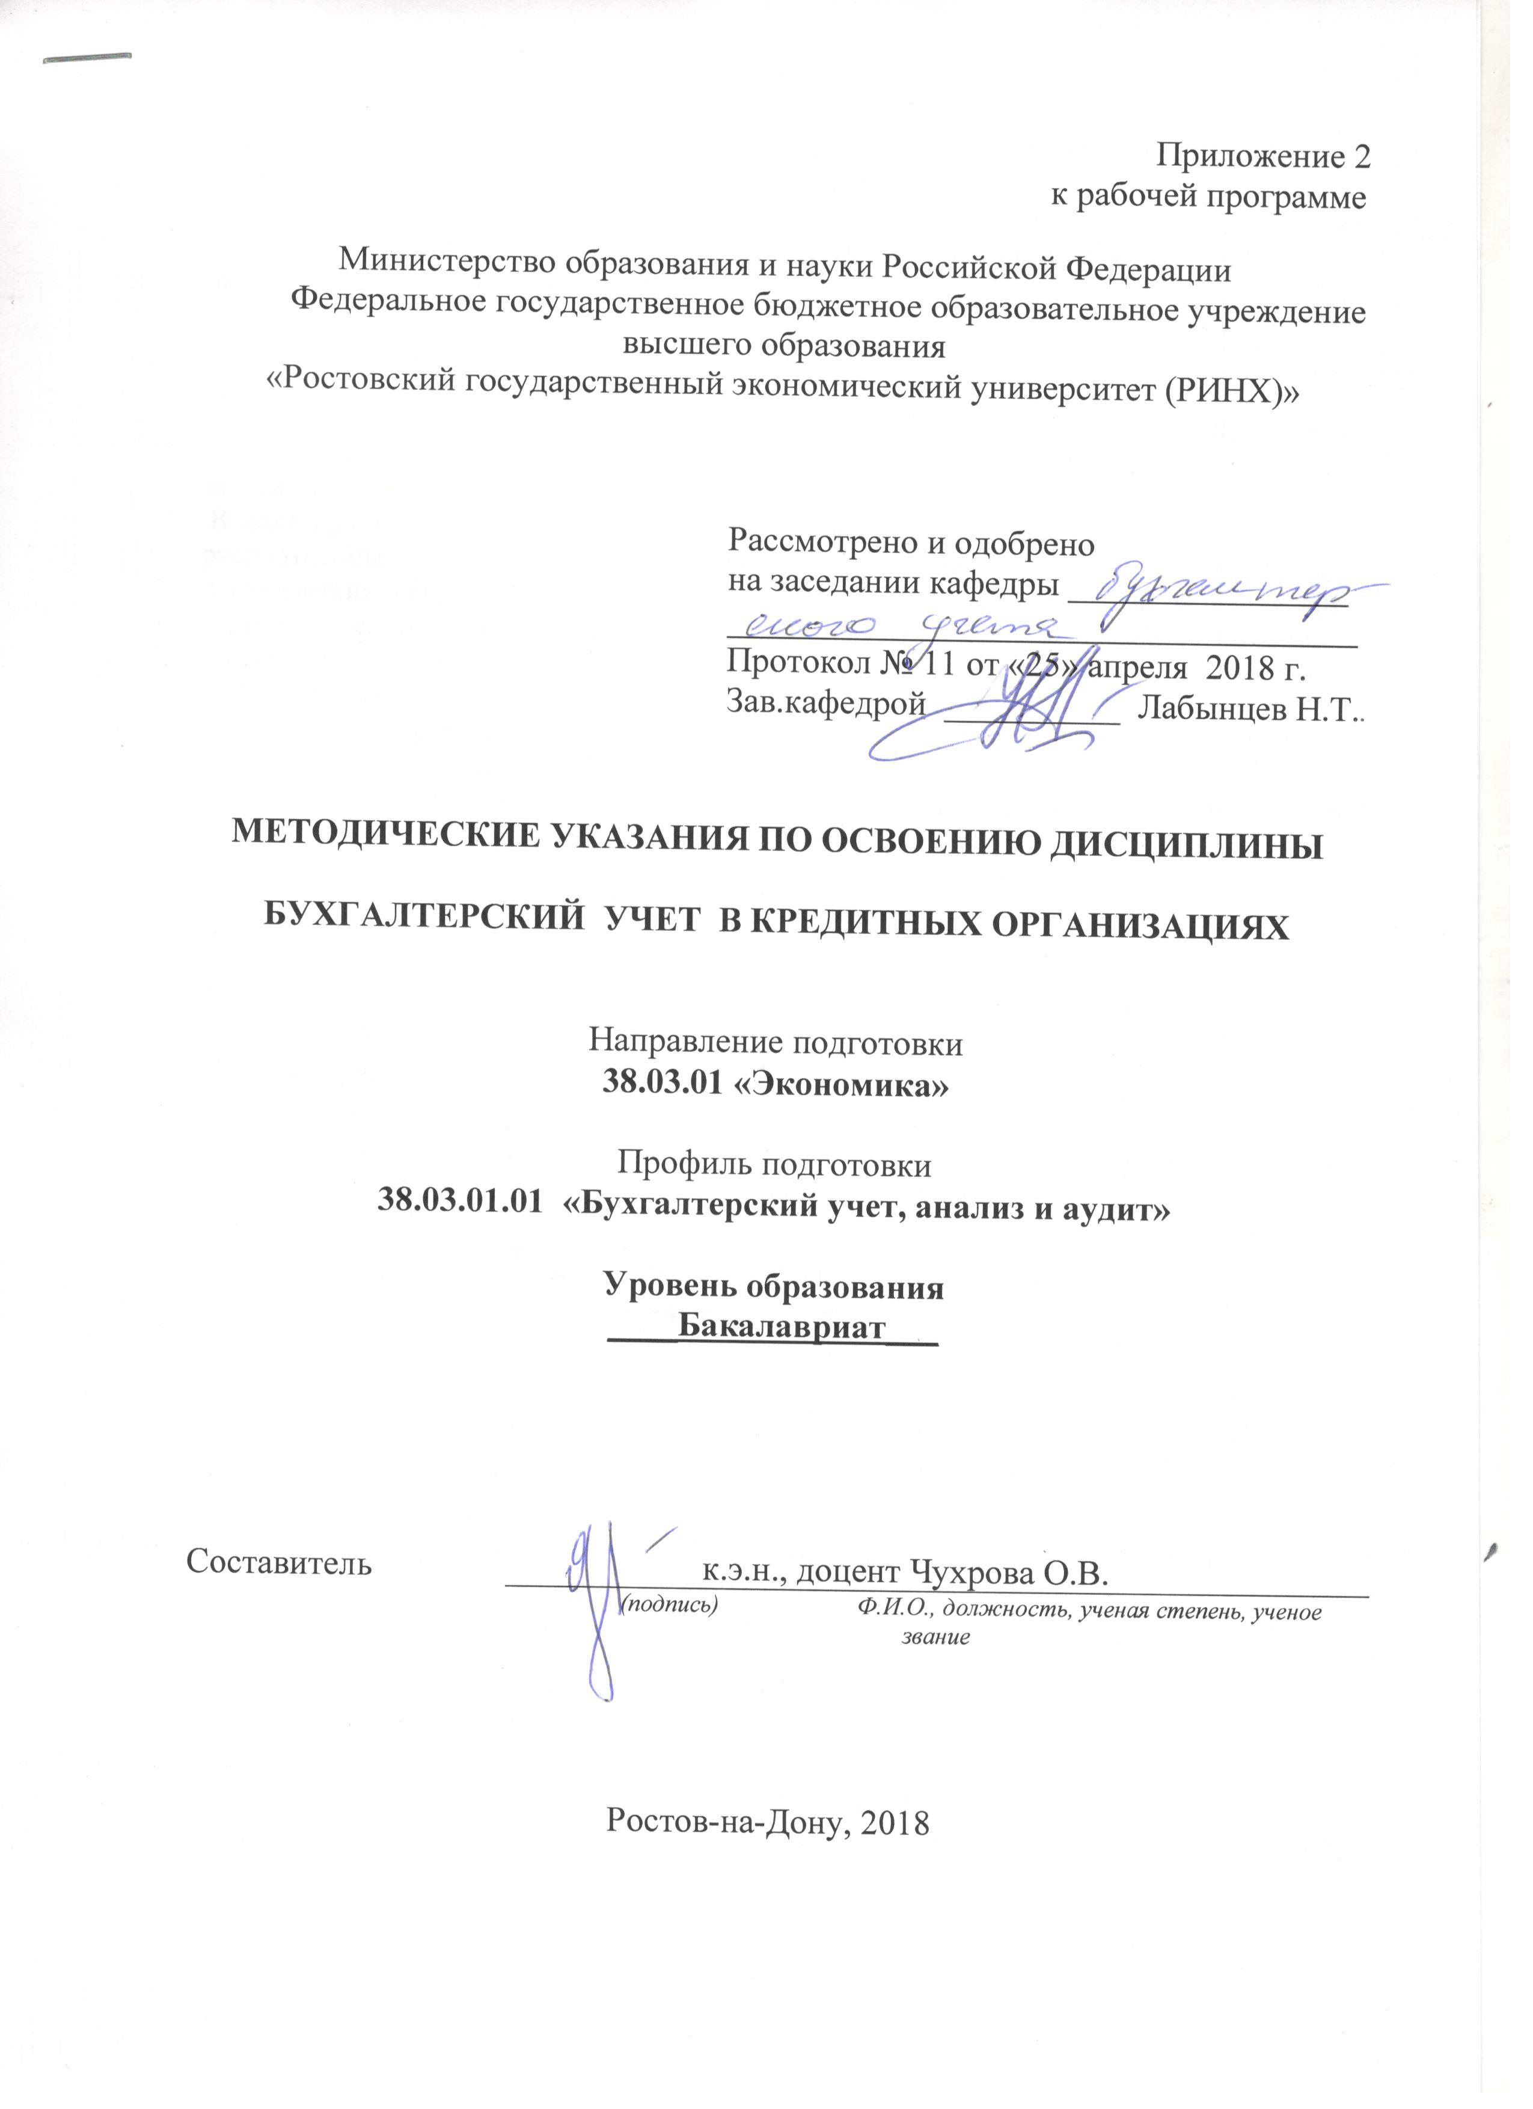

Методические указания по освоению дисциплины «Бухгалтерский учет в кредитных организациях» адресованы студентам всех форм обучения.

Учебным планом по направлению подготовки 38.03.01 «Экономика»профиль 38.03.01.01 «Бухгалтерский учет, анализ и аудит»предусмотрены следующие виды занятий по указанной дисциплине:

1. лекции:

2 - практические занятия:

3 - самостоятельная работа.

В ходе лекционных занятий рассматриваются основные вопросы дисциплины, даются рекомендации для самостоятельной работы и подготовке к практическим занятиям.

В ходе практических занятий углубляются и закрепляются знания студентов по ряду рассмотренных на лекциях вопросов, развиваются навыки: экономического исследования, сбора, обработки и анализа экономических и социальных данных в сфере торговли; самостоятельной работы, самоорганизации и организации выполнения поручений; анализа экономических явлений и процессов с помощью стандартных теоретических и эконометрических моделей в сфере торговли; экономического исследования процессов в торговле, обобщения полученной информации в виде докладов, выступлений; расчета основных показателей эффективности оптовой и розничной торговли; информационными технологиями для решения задач учета оптовой и розничной торговли и организаций общественного питания.

При подготовке к практическим занятиям каждый студент должен:

– изучить рекомендованную учебную литературу;

– изучить конспекты лекций;

– подготовить ответы на все вопросы по изучаемой теме;

–письменно решить домашнее задание, рекомендованные преподавателем при изучении каждой темы.

По согласованию с преподавателем студент может подготовить реферат, доклад или сообщение по теме занятия. В процессе подготовки к практическим занятиям студенты могут воспользоваться консультациями преподавателя.

Вопросы, не рассмотренные на лекциях и практических занятиях, должны быть изучены студентами в ходе самостоятельной работы. Контроль самостоятельной работы студентов над учебной программой курса осуществляется в ходе занятий методом устного опроса или посредством тестирования. В ходе самостоятельной работы каждый студент обязан прочитать основную и по возможности дополнительную литературу по изучаемой теме, дополнить конспекты лекций недостающим материалом, выписками из рекомендованных первоисточников. Выделить непонятные термины, найти их значение в энциклопедических словарях.

Студент должен готовиться к предстоящему практическому занятию по всем, обозначенным в рабочей программе дисциплины вопросам.

При реализации различных видов учебной работы используются разнообразные (в т.ч. интерактивные) методы обучения, в частности:

* интерактивная доска для подготовки и проведения лекционных и семинарских занятий;
* использование информационных ресурсов и баз данных;
* размещение материалов курса в системе дистанционного обучения http://elearning.rsue.ru/

Для подготовки к занятиям, текущему контролю и промежуточной аттестации студенты могут воспользоваться электронной библиотекой ВУЗа <http://library.rsue.ru/> . Также обучающиеся могут взять на дом необходимую литературу на абонементе вузовской библиотеки или воспользоваться читальными залами вуза.